ЗВІТ
про виконання лабораторної роботи № 12
Розробка багатофайлових програм”
з дисципліни “Алгоритмізація і програмування”

Виконали студентки групи ПЦ-11
Криваньо Анастасія, Полюхович Софія
Прийняла к.фіз.-мат.н.,доцент
Шаклеіна І.О.

Львів, 2026

Мета роботи: отримати практичні навички розробки консольних проєктів на мові
С++, що складаються з декількох модулів (файлів).

Завдання
1) Розробити багатофайлову програму (не менше трьох файлів) з використанням
функцій. У заголовному файлі, розмістити описи змінних та функцій, у другому
– функції, що виконують певні дії. Усі дії (введення, перетворення, виведення
даних) оформити у вигляді окремих функцій. За допомогою ключового слова
extern оголосити зовнішні глобальні змінні, визначені в інших файлах. У
третьому файлі повинна бути тільки одна функція main(), в якій потрібно
зробити локальні оголошення та розмістити виклики усіх потрібних для роботи
програми функцій.
2) Завантажити проєкт до власного репозиторію на GitHub (якщо немає – то
створити новий акаунт). Розробити структурну схему програми.
Варіант 15
Написати програму, яка, починаючи з високосного 1960 року, за датою народження
визначає назву дня тижня.
main.cpp

#include <iostream>
#include "birthday.h"

using namespace std;

extern int g_day;//ця змінна означає,що вона існує,але не в цьому файлі,інклудом позначається в якому файлі її лукати
extern int g_month;
extern int g_year;
extern string g_result;

int main() {
int exitCode = 0;
try {
inputData();
processData();
displayResult();
}
catch (const invalid_argument& e) {
cerr << "Помилка: " << e.what() << endl;
exitCode = 1;
}
return exitCode;
}
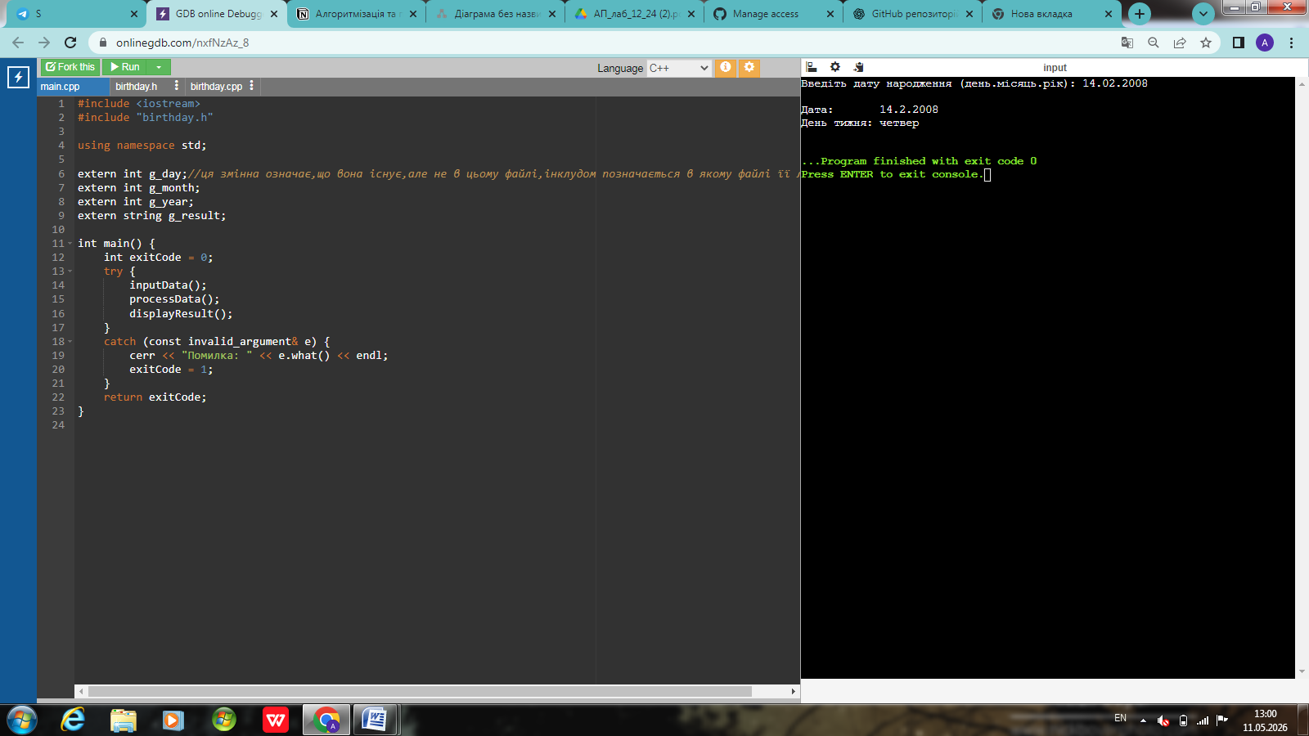
birthday.h

//позначаємо заголовний файл,тут тільки оголошенння,ми показуємо що це існує.але не визначаємо тут
#pragma once
#include <string>
using namespace std;
extern int global_day;
extern int global_mon;
extern int global_year;
extern string global_res;
bool isLeapYear(int year);
int daysInMonth(int month, int year);
bool isValidDate(int day, int month, int year);
void inputData();
long long countDaysFrom1960(int day, int month, int year);
string getDayOfWeek(int day, int month, int year);
void processData();
void displayResult();
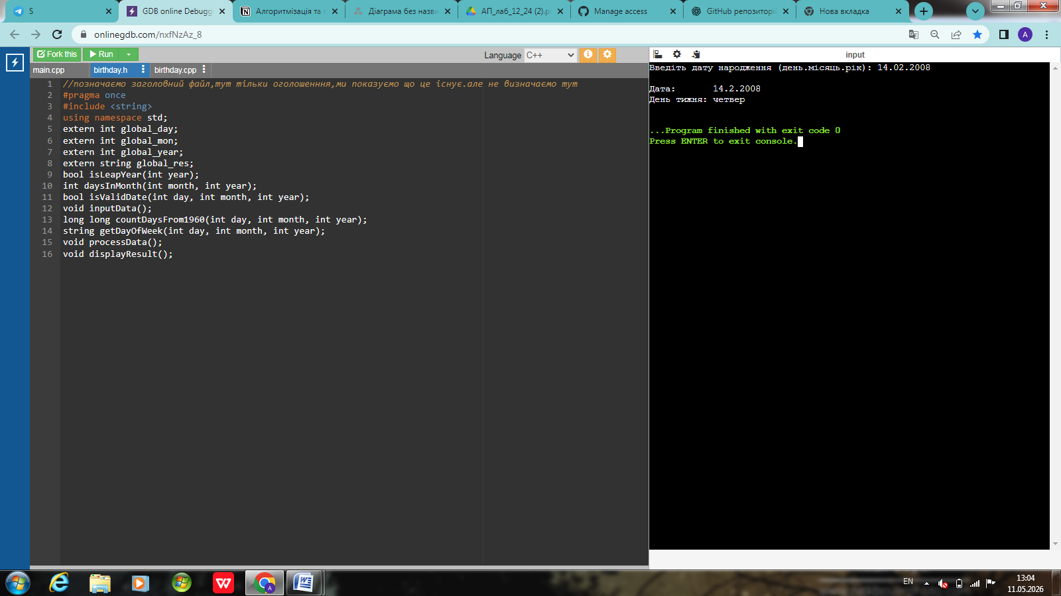

birthday.cpp

void inputData() {
char dot;
cout << "Введіть дату народження (день.місяць.рік): ";
cin >> global_day >> dot >> global_mon >> dot >> global_year;
}

long long countDaysFrom1960(int day, int month, int year) {
long long total = 0;
for (int y = 1960; y < year; y++)
total += isLeapYear(y) ? 366 : 365;
for (int m = 1; m < month; m++)
total += daysInMonth(m, year);
total += day - 1;
return total;
}

string getDayOfWeek(int day, int month, int year) {
string days[] = {
"понеділок", "вівторок", "середа",
"четвер", "п'ятниця", "субота", "неділя"
};
int dayIndex = (4 + countDaysFrom1960(day, month, year)) % 7;
return days[dayIndex];
}

void processData() {
if (!isValidDate(global_day, global_mon, global_year))
throw invalid_argument(
"Некоректна дата! Рік має бути >= 1960, дата має існувати."
);
global_res = getDayOfWeek(global_day, global_mon, global_year);
}

void displayResult() {
cout << "\nДата: "
<< global_day << "." << global_mon << "." << global_year << endl;
cout << "День тижня: " << global_res << endl;
}
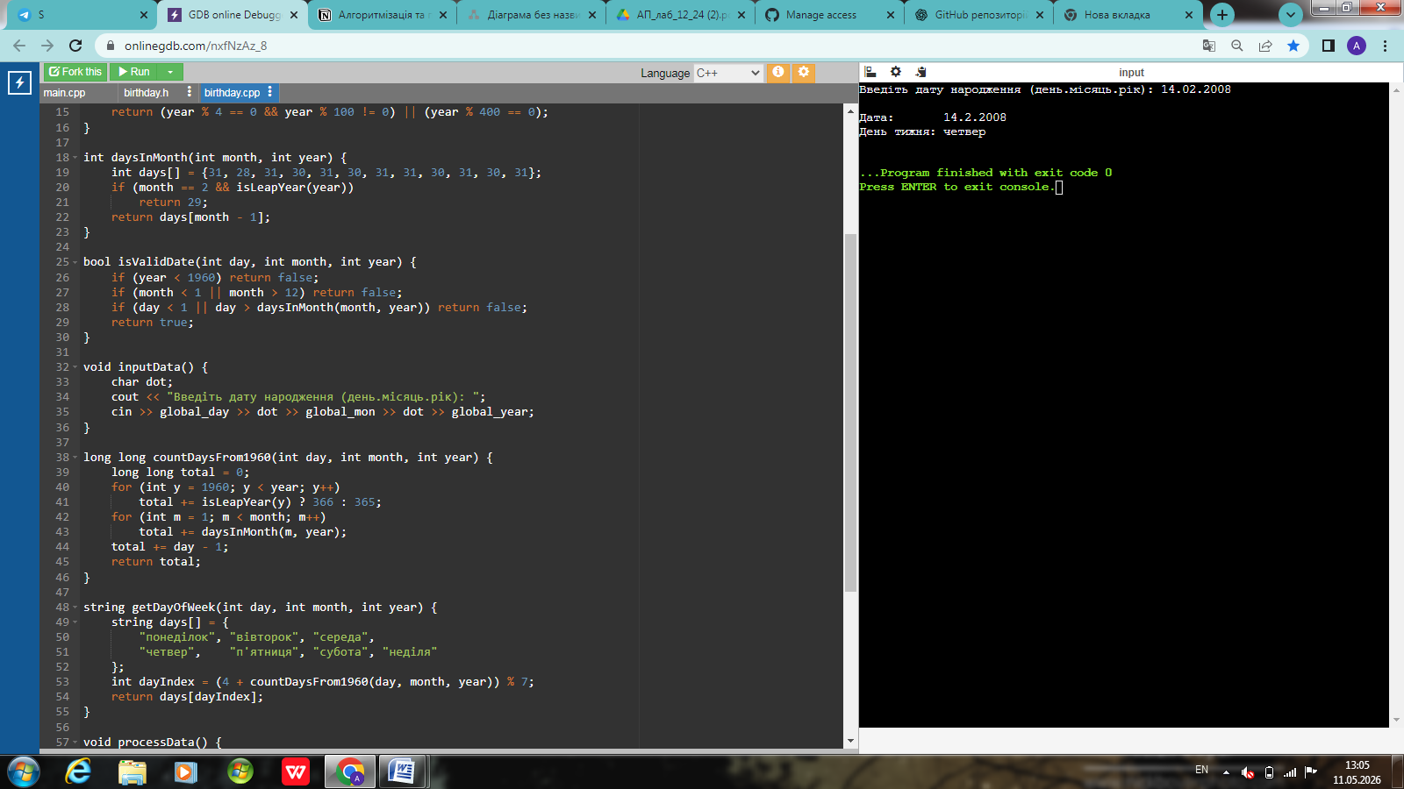
https://onlinegdb.com/nxfNzAz_8
Git hub
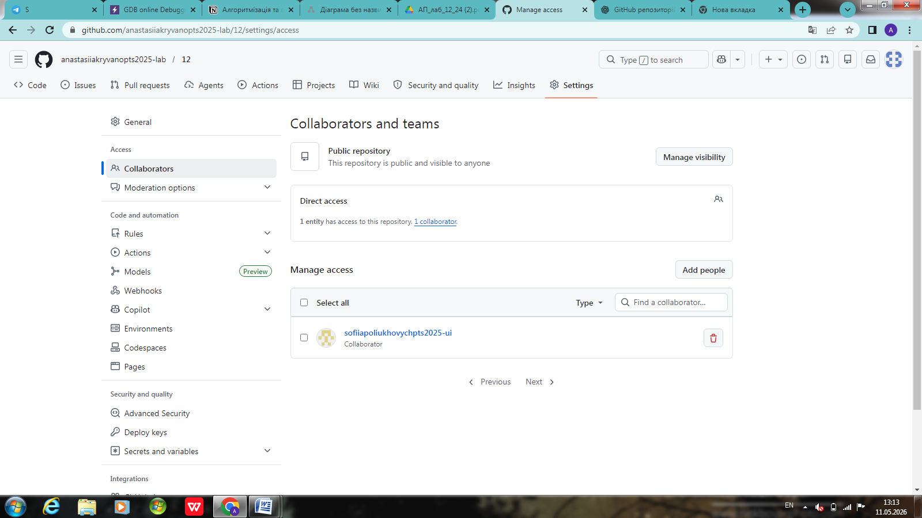

Ми створили програму яка містить в собі 3 функції, ми працювали в команді, разом з Полюхович Софією і Криваньо Анастасією.
Програму створювала Полюхович Софія.
На Git hub закинула Криваньо Анастасія.

